

过程控制与系统专题实验报告

实验题目：串级控制实验

|  |  |
| --- | --- |
| 专业： | 自动化 |
| 姓名： | 马茂原 |
| 班级： | 自动化2104 |
| 学号： | 2216113438 |

# 实验目的

1．通过实验了解水箱液位串级控制系统组成原理。

2．掌握水箱液位串级控制系统调节器参数的整定与投运方法。

3．了解阶跃扰动分别作用于副对象和主对象时对系统主控制量的影响。

4．掌握液位串级控制系统采用不同控制方案的实现过程。

# 实验设备

1．实验对象及控制屏、SA-11挂件一个、SA-12挂件两个、计算机一台、万用表一个；

2．RS485/232转换器一个、通讯线一根；

3．SA-44挂件一个、PC/PPI通讯电缆一根。

# 实验原理

本实验为水箱液位的串级控制系统，它是由主控、副控两个回路组成。主控回路中的调节器称主调节器，控制对象为下水箱，下水箱的液位为系统的主控制量。副控回路中的调节器称副调节器，控制对象为中水箱，又称副对象，中水箱的液位为系统的副控制量。主调节器的输出作为副调节器的给定，因而副控回路是一个随动控制系统。副调节器的输出直接驱动电动调节阀，从而达到控制下水箱液位的目的。为了实现系统在阶跃给定和阶跃扰动作用下的无静差控制，系统的主调节器应为PI或PID控制。由于副控回路的输出要求能快速、准确地复现主调节器输出信号的变化规律，对副参数的动态性能和余差无特殊的要求，因而副调节器可采用P调节器。

# 系统结构框图

本实验系统结构图和方框图如图1所示。

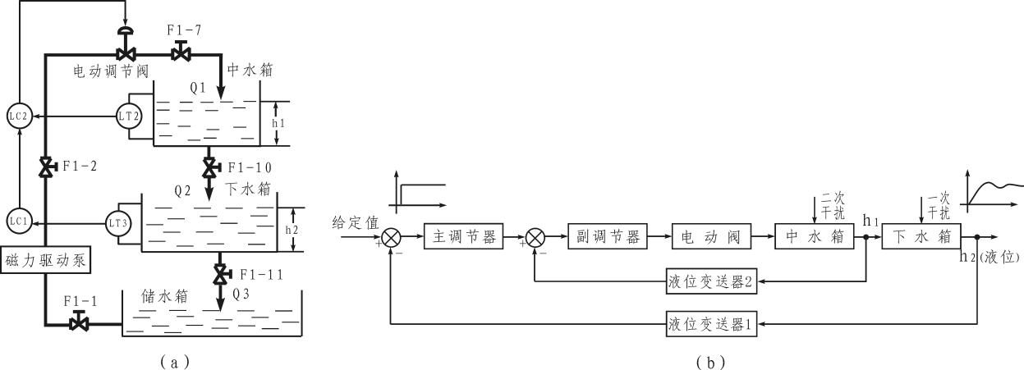图1 水箱液位串级控制系统

1. 结构图 (b)方框图

# 接线图

本实验系统的接线图如图2所示。

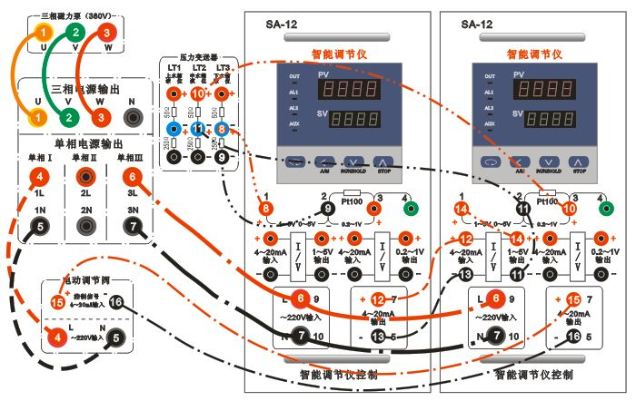

图2 水箱液位串级控制系统的接线图

# 内容步骤

本实验选择中水箱和下水箱串联作为被控对象（也可选择上水箱和中水箱）。实验之前先将储水箱中贮足水量，然后将阀门F1-1、F1-7全开，将中水箱出水阀门F1-10开至适当开度（40%～90%）、下水箱出水阀门F1-11开至适当开度（30%～80% 要求阀F1-10稍大于阀F1-11），其余阀门均关闭。

1．将两个SA-12挂件挂到屏上，并将挂件的通讯线插头插入屏内RS-485通讯口上，将控制屏右侧RS-485通讯线通过RS-485/232转换器连接到计算机串口COM1，并按照下面的控制屏接线图连接实验系统。将LT3下水箱变送器输出“1～5V”对应接至智能调节仪Ⅰ的“1，2”两端；将LT2中水箱变送器输出“0.2～1V”对应接至智能调节仪Ⅱ的“3，2”两端。

2．接通总电源空气开关和钥匙开关，打开24V开关电源，给液位变送器上电，按下启动按钮，合上单相Ⅰ、单相Ⅲ空气开关，给电动调节阀及智能仪表1上电。

3．参数设置

智能仪表Ⅰ参数设置：Sn=33、DIP=1、dIL=0、dIH=50、oPL=0、oPH=100、CF=0、Addr=1，

智能调节仪Ⅱ参数设置：Sn=32、DIP=1、dIL=0、dIH=50、oPL=0、oPH=100、CF=8、Addr=2，智能调节仪参数设置请参考智能调节仪使用手册。

注：新资料参数

智能仪表1（主控）常用参数设置如下，其他参数按照默认设置：

HIAL=9999，LoAL=-1999,dHAL=9999, dLAL =9999, dF=0, CtrL=1,Sn=33, dIP =1, dIL =0, dIH =50, oP1=4, oPL=0, oPH=100,CF=0,Addr=1,bAud=9600。

智能仪表2（副控）常用参数设置如下，其他参数按照默认设置：

HIAL=9999，LoAL=-1999,dHAL=9999, dLAL =9999, dF=0, CtrL=1,Sn=32, dIP =1, dIL =0, dIH =50, oP1=4, oPL=0, oPH=100,CF=8,Addr=2,bAud=9600。

4. 打开上位机组态王组态环境，选择“**THJ-3智能仪表控制工程**”，点击“VIEW”按钮进入组态王运行环境，在主菜单中点击“实验九、水箱液位串级控制系统”，进入实验监控界面。

5．将主控仪表设置为“手动”，并将输出值设置为一个合适的值，此操作可通过调节仪表实现。

6．合上三相电源空气开关，磁力驱动泵上电打水，适当增加/减少主调节器的输出量，使下水箱的液位平衡于设定值，且中水箱液位也稳定于某一值（此值一般为3～5cm，以免超调过大，水箱断流或溢流）。

7．按本章第一节中任一种整定方法整定调节器参数，并按整定得到的参数进行调节器设定。

8．待液位稳定于给定值时，将调节器切换到“自动”状态，待液位平衡后，通过以下几种方式加干扰：

（1） 突增（或突减）仪表设定值的大小，使其有一个正（或负）阶跃增量的变化；

（2） 打开阀门F2-1、F2-4（或F2-5），用变频器支路以较小频率给中水箱(或下水箱)打水（干扰作用在主对象或副对象）；

（3）将“阀F1-5、F1-13”开至适当开度（改变负载）；

（4）将电动调节阀的旁路阀F1-4（电磁阀上电）开至适当开度。

以上几种干扰均要求扰动量为控制量的5％～15％，干扰过大可能造成水箱中水溢出或系统不稳定。加入干扰后，水箱的液位便离开原平衡状态，经过一段调节时间后，水箱液位稳定至新的设定值（后面三种干扰方法仍稳定在原设定值），记录此时的智能仪表的设定值、输出值和仪表参数，下水箱液位的响应过程曲线将如图3所示。

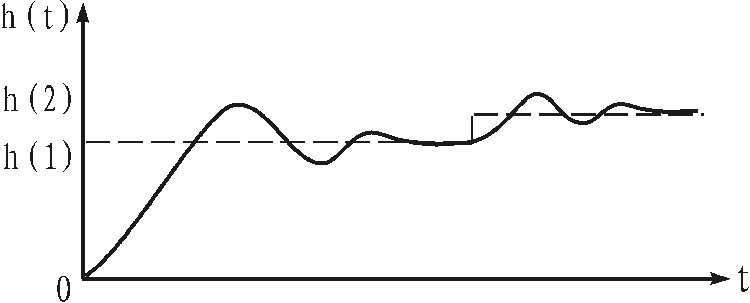

图3 下水箱液位阶跃响应曲线

9．适量改变主、副控调节仪的PID参数，重复步骤8，用计算机记录不同参数时系统的响应曲线。

# 运行结果及分析

1. 主控：1/P=δ1=30，I=I1=30，D=D1=2

副控：δ=20，I=0，D=0

8cm------9cm

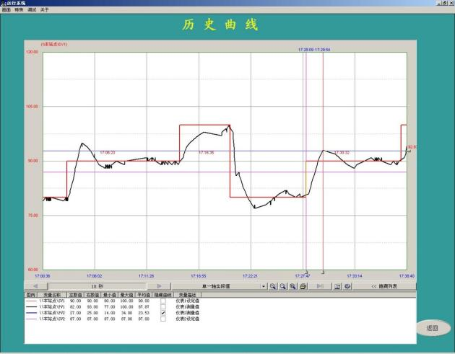

图4 曲线1

峰值时间：145秒

最大超调量：0.280cm

进入稳态的时间：243秒

1. 主控：1/P=δ1=40，I=I1=40，D=D1=4

副控：δ=20，I=0，D=0

9cm------10cm

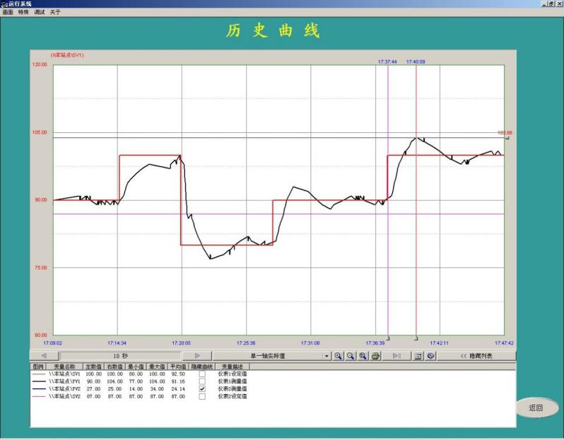

图5 曲线2-1

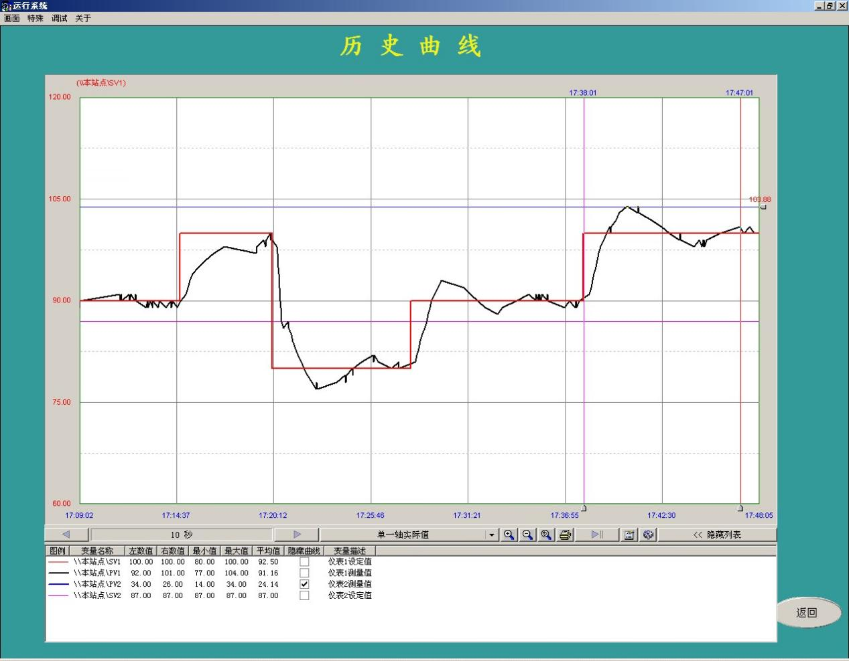

图6 曲线2-2

峰值时间：145秒

最大超调量：0.388cm

进入稳态的时间：540秒

1. 主控：1/P=δ1=40，I=I1=40，D=D1=4

副控：δ=20，I=0，D=0

10cm------9cm

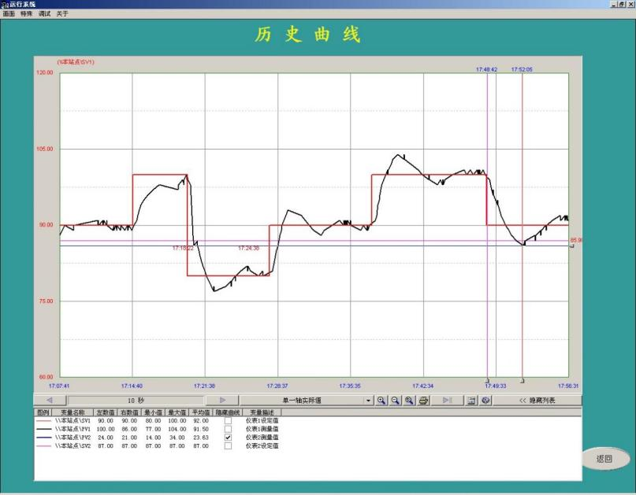

图7 曲线3-1

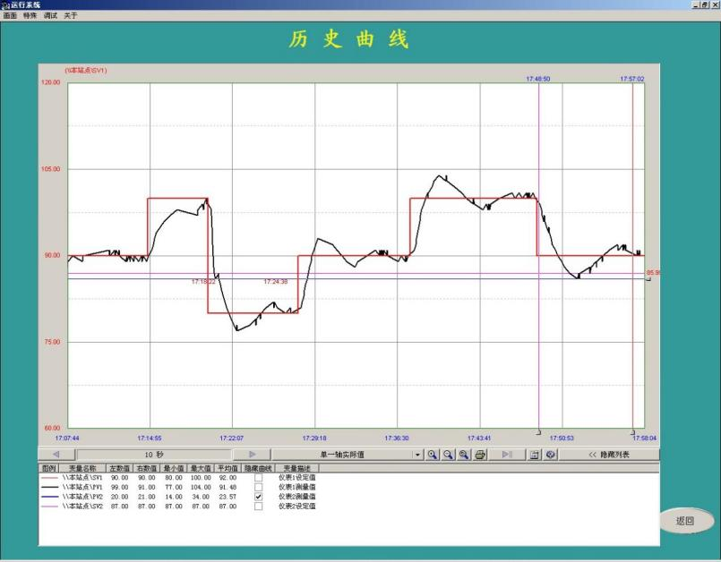

图8 曲线3-2

峰值时间：203秒

最大超调量：0.401cm

进入稳态的时间：492秒

1. 主控：1/P=δ1=40，I=I1=40，D=D1=4

9cm------10cm

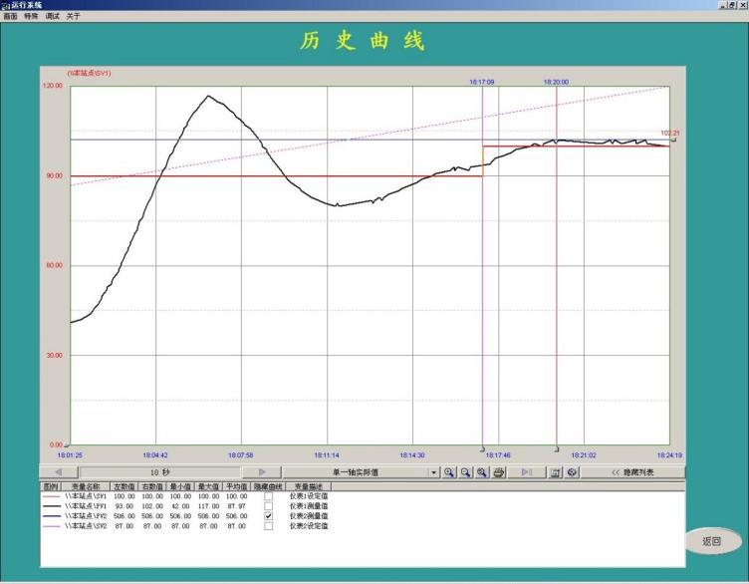

图9 曲线4-1

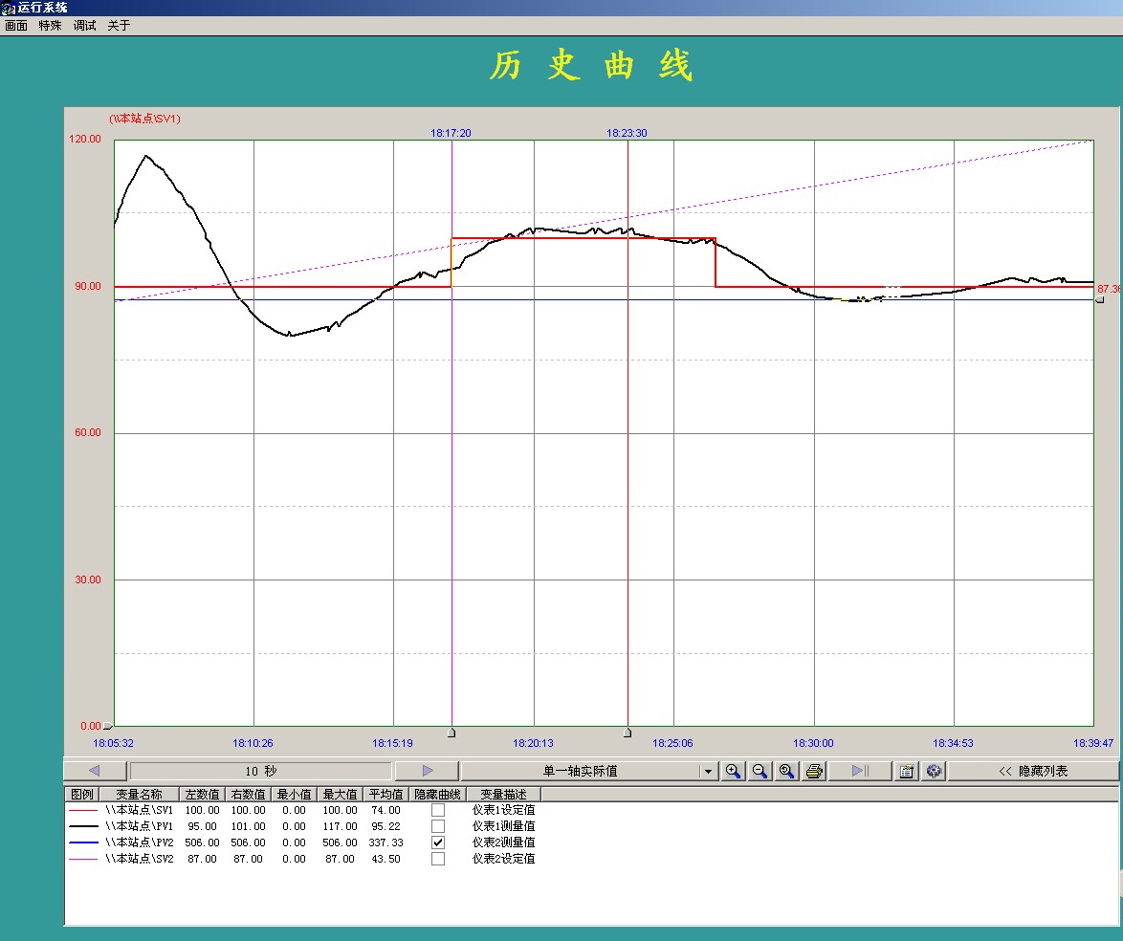

图10 曲线4-2

峰值时间：171秒

最大超调量：0.221cm

进入稳态的时间：310秒

1. 主控：1/P=δ1=40，I=I1=40，D=D1=4

10cm------9cm

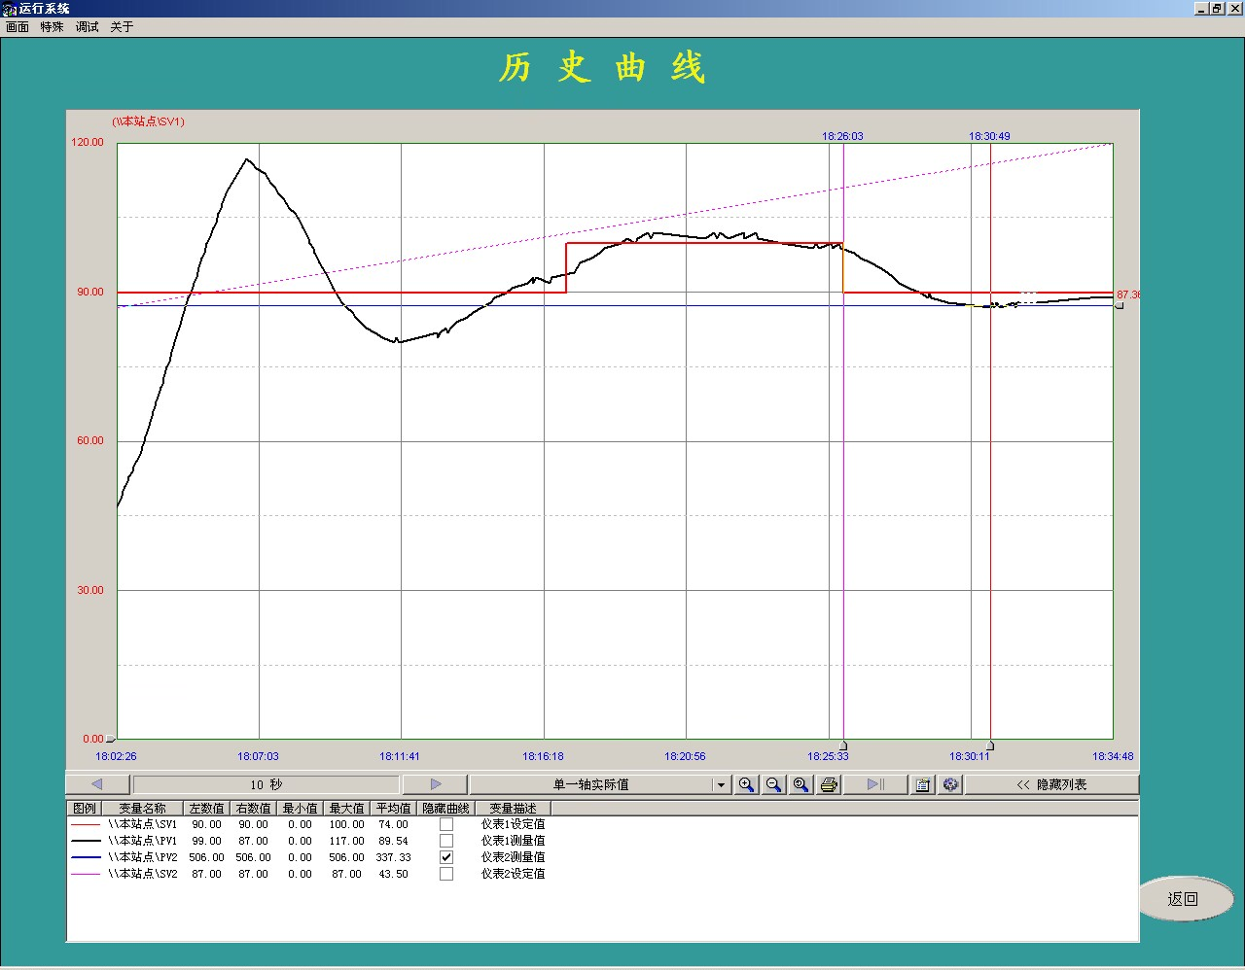

图11 曲线5-1



图12 曲线5-2

峰值时间：286秒

最大超调量：0.272cm

进入稳态的时间：593秒

# 实验分析

**问题1 PID参数对系统的阶跃响应的影响**

1. 比例系数p:增大p可以提高系统的响应速度,缩短上升时间和延迟时间,但过大会引起超调现象增大,甚至导致系统不稳定。减小Kp可以减小稳态误差,但响应变慢。

2.积分时间常数i: 增大i(减小积分作用)可以减小超调量,但会使阶跃响应的上升过程变慢。减小i(增大积分作用)可以提高系统的整定精度,消除稳态误差,但可能引起振荡。

3.微分时间常数d:适当增大Td可以提高系统的响应速度,减小超调量和振荡。过大的Td会使系统对高频扰动信号很敏感,可能带来振荡问题。

**问题2，请说明有串级控制和没有串级控制对系统响应曲线的影响**

1. 上升时间

有串级控制时,系统的上升时间通常会缩短。这是因为串级的副回路可以通过快速调节副对象的输入,从而减小主对象的偏差,加快系统对被控量的跟踪。

2. 调节时间

有串级控制时,系统的调节时间也会缩短。副回路可以有效抑制扰动对主回路的影响,从而减小系统的振荡,加快收敛到稳定值的过程。

3. 超调量

有串级控制时,系统响应曲线的超调量通常会减小。这是因为副回路可以削弱高频扰动对系统的激励,从而减小系统的震荡。

4. 稳态误差

有串级控制时,系统的稳态误差会减小。副回路调节主对象输入,可有效减小被控量的偏差,从而降低稳态误差。

5. 抗扰动性能

有串级控制时,系统对扰动的抗扰动性能会增强。尤其是对主扰动(二次扰动),副回路可以直接抑制其对主回路的影响,大大增强抗扰动能力。

综上所述,与单回路控制相比,合理设计的串级控制系统响应曲线会表现出更快的响应速度、更小的超调量、更小的稳态误差和更强的抗扰动性能。

# 思考题

1. 试述串级控制系统为什么对主扰动（二次扰动）具有很强的抗扰能力？如果副对象的时间常数与主对象的时间常数大小接近时，二次扰动对主控制量的影响是否仍很小，为什么？

答：串级控制系统对主扰动(二次扰动)具有很强的抗扰动能力,主要原因是副回路的存在。副回路可以有效抑制二次扰动对主控制量的影响。当副对象的时间常数与主对象时间常数接近时,二次扰动对主控制量的影响会变大,但仍比单回路控制系统小。这是因为即使时间常数接近,副回路也会对二次扰动起一定抑制作用。

1. 当一次扰动作用于主对象时，试问由于副回路的存在，系统的动态性能比单回路系统的动态性能有何改进？

答：当一次扰动作用于主对象时,由于副回路的存在,串级系统相比单回路系统的动态性能会有所改善。副回路通过调节副对象的输入,可以减小主对象的偏差,从而提高系统的响应速度和调节精度。

1. 串级控制系统投运前需要作好那些准备工作？主、副调节器的正反作用方向如何确定？

答：检查主副对象的连接及阀门等执行机构，测试主副测量元件的准确性，调试主副调节器的控制算法和参数，确定主副调节器的正反作用方向。

主、副调节器的正反作用方向确定:通常主调节器增大与被控对象输出增大方向相同;副调节器增大与主调节器输入增大方向相反。

1. 为什么本实验中的副调节器为比例（P）调节器？

答：由于P调节器具有结构简单、参数少、调节快等优点。P调节器输出仅与反馈偏差成比例关系,适合作为副调节器来快速抑制二次扰动。

1. 改变副调节器的比例度，对串级控制系统的动态和抗扰动性能有何影响，试从理论上给予说明。

答：增大比例度可以提高副回路的增益,从而加强对二次扰动的抑制作用,提高抗扰动性能。但过大会引起系统振荡。减小比例度则会降低抗扰动性能,但有利于提高系统的动态性能和稳定性。因此需要在动态性能和抗扰动性能之间权衡取舍,选择合适的比例度。

1. 评述串级控制系统比单回路控制系统的控制质量高的原因？

答：A.副回路的存在提高了系统的抗扰动性能,特别是对主扰动(二次扰动)；

B.副回路调节主对象输入,可减小主对象的偏差,提高响应速度和控制精度；

C.主调节器专注于跟踪被控量,副调节器专注于抑制扰动,实现了控制任务的分工；

D.串级结构为调整控制性能提供了更多的可调参数。

# 实验总结

本次实验旨在通过实践掌握串级控制系统的工作原理、参数调节及投运方法。实验使用水箱液位控制系统作为被控对象,包含主控和副控两个闭环。主控回路控制下水箱液位,副控回路控制中水箱液位。通过调整主副调节器的PID参数,研究了参数变化对系统阶跃响应的影响,以及与单回路控制相比的优劣。

实验过程中,我学习了确定主副调节器作用方向、整定控制参数、加入扰动并记录响应曲线等操作步骤。通过多组参数设置和干扰实验,观察并分析了系统的响应特性,加深了对串级控制系统抗扰性、动态性能等优点的理解。

最后,通过理论分析和实验现象,总结了串级控制比单回路控制的优势所在,即副回路的存在提高了抗扰动能力,减小偏差,并实现了控制任务分工;同时串级结构也为性能调整提供了更多自由度。